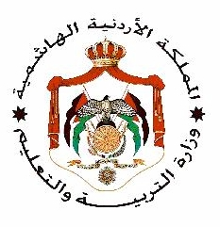
وزراة التربية التعليم
مديرية التربية والتعليم / لواء الجامعة
مدرسة ----------------------------------- التاريخ :- 7/ 10 / 2018
الاسم :- ............................................ الشعبة ( )
امتحان الفصل الاول الشهر الاول لمادة الاجتماعيات للصف السابع
السؤال الأول: عرف المفاهيم والمصطلحات الاتية:
1 – حلف الديكابوليس :
2 – المسلة :
3 – الكويكبات:
4 – المجال المغناطيسي للارض :
5 – مئوية الثورة العربية :

السؤال الثاني: أ ) ما الفرق بين خصائص الشمس و خصائص الكواكب السيارة :

السؤال الثالث: اذكر مبادئ فلسفة الحكم الهاشمي :
1 -
2 –
3 –

السؤال الرابع: اشرح عن مظاهر الحضارة المؤابية :

معلم المادة :

